Developing ABAP Program
프로그램명 | ZEX1_1_ABAP_A##
Subprocess | Report Program / Transaction Code
구구단을 출력하는 ABAP Program을 작성한다. ( 1시간)

1. 다음과 같이 Selection Screen을 통하여 정수(출력할 단수)를 입력 받아 구구단이 출력 한다.
- 5단을 입력했을 경우 2단부터 5단까지 출력한다.
- 2단 미만을 입력하거나 9단 이상을 입력 할 경우 에러 메시지를 출력한다.
2단 미만 입력 시: 2단 이상을 입력하세요.
9단 초과 입력 시: 9단 이하를 입력하세요.
<조회>
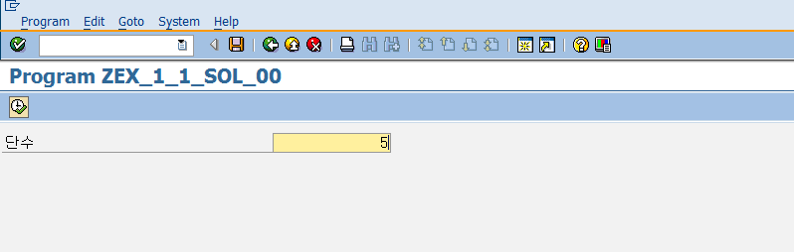
<결과>
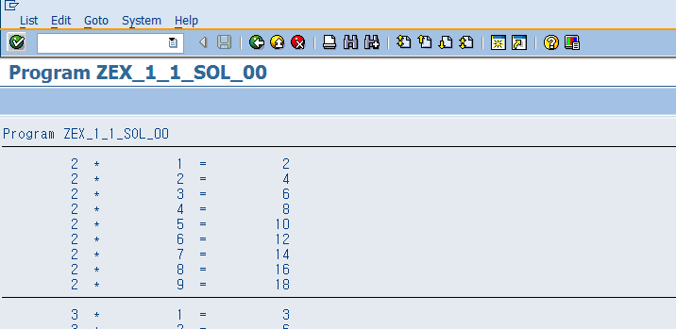

※ Technical Hint.
- 입력 파라미터 타입: I (Standard Integer Type)
- Do N Times 구문을 사용
- IF 구문을 사용하여 입력 값 체크
- 출력 시 단수 별 구분 라인은 ULINE 구문을 사용(자세한 사용법은 F1 Help참조

Developing ABAP Program
프로그램명 | ZEX1_2_ABAP_A##
Subprocess | Report Program /
팩토리얼을 계산하는 ABAP Program을 작성한다. (1시간)

1. 다음과 같이 Selection Screen을 통하여 정수를 입력 받아 팩토리얼 값을 출력 한다.
- 2 미만을 입력하거나 10 이상을 입력 할 경우 에러 메시지를 출력한다.
2미만 입력 시: 2 이상을 입력하세요.
10 초과 입력 시: 10 이하를 입력하세요.
<조회>
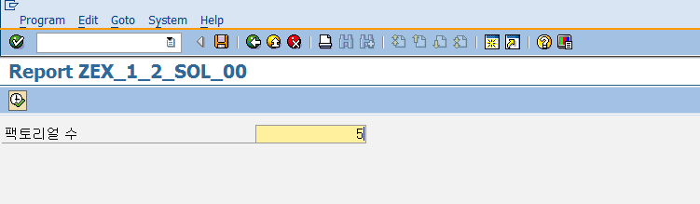
<결과>
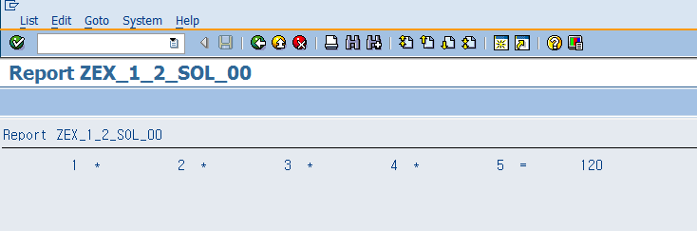
※ Technical Hint.
- 입력 파라미터 타입: I (Standard Integer Type)
- Do N Times 구문을 사용(다른 루프 구문을 사용해도 무방)
- IF 구문을 사용하여 입력 값 체크

